《大类分流操作指南》
首先联系周爽老师，建立班级。班级建好后可以进行以下大类分流操作。
1，大类专业维护，教学计划管理——教学执行计划——教学执行计划
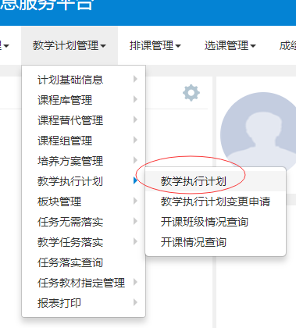
2.找到相应的教学计划，选择修改
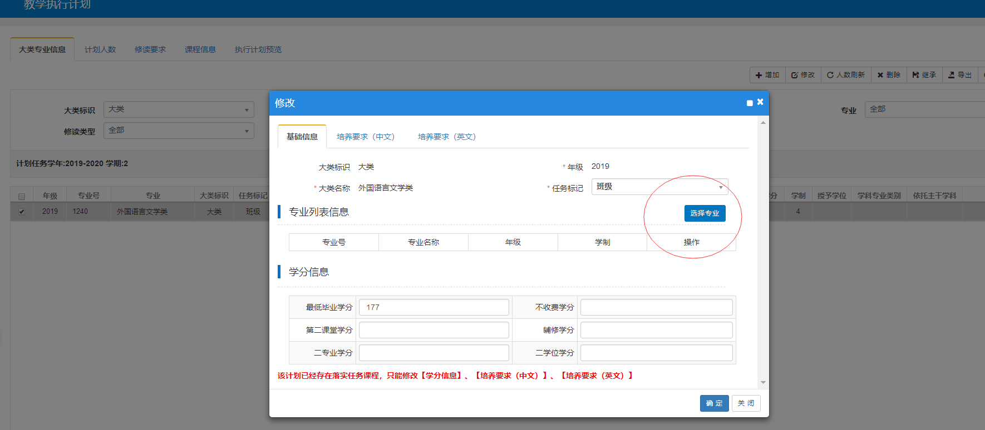

3. 大类分流控制
学籍管理——大类分流管理——大类分流控制
（生效学年学期写2020-2021-1即下个学期生效）
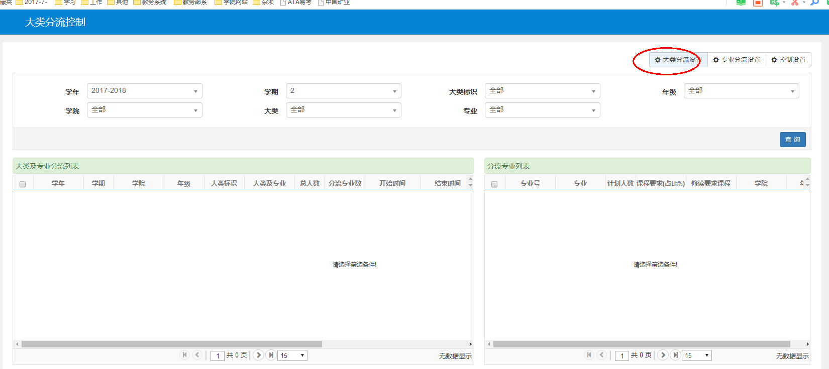
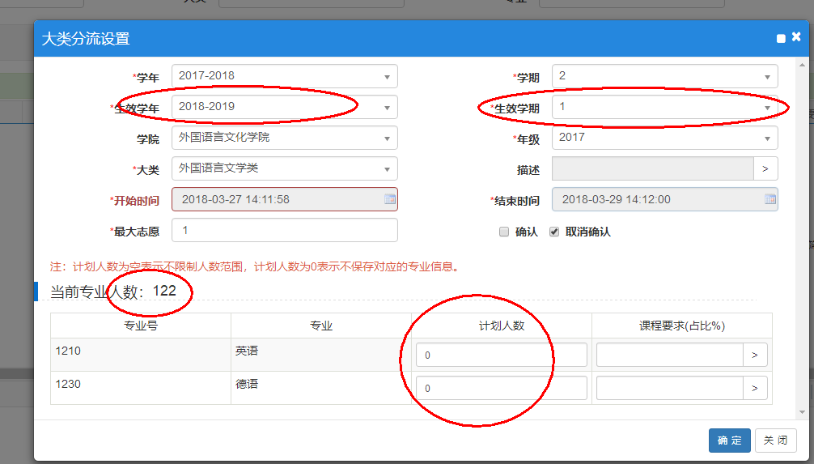

4.学籍管理——大类分流管理——大类分流维护
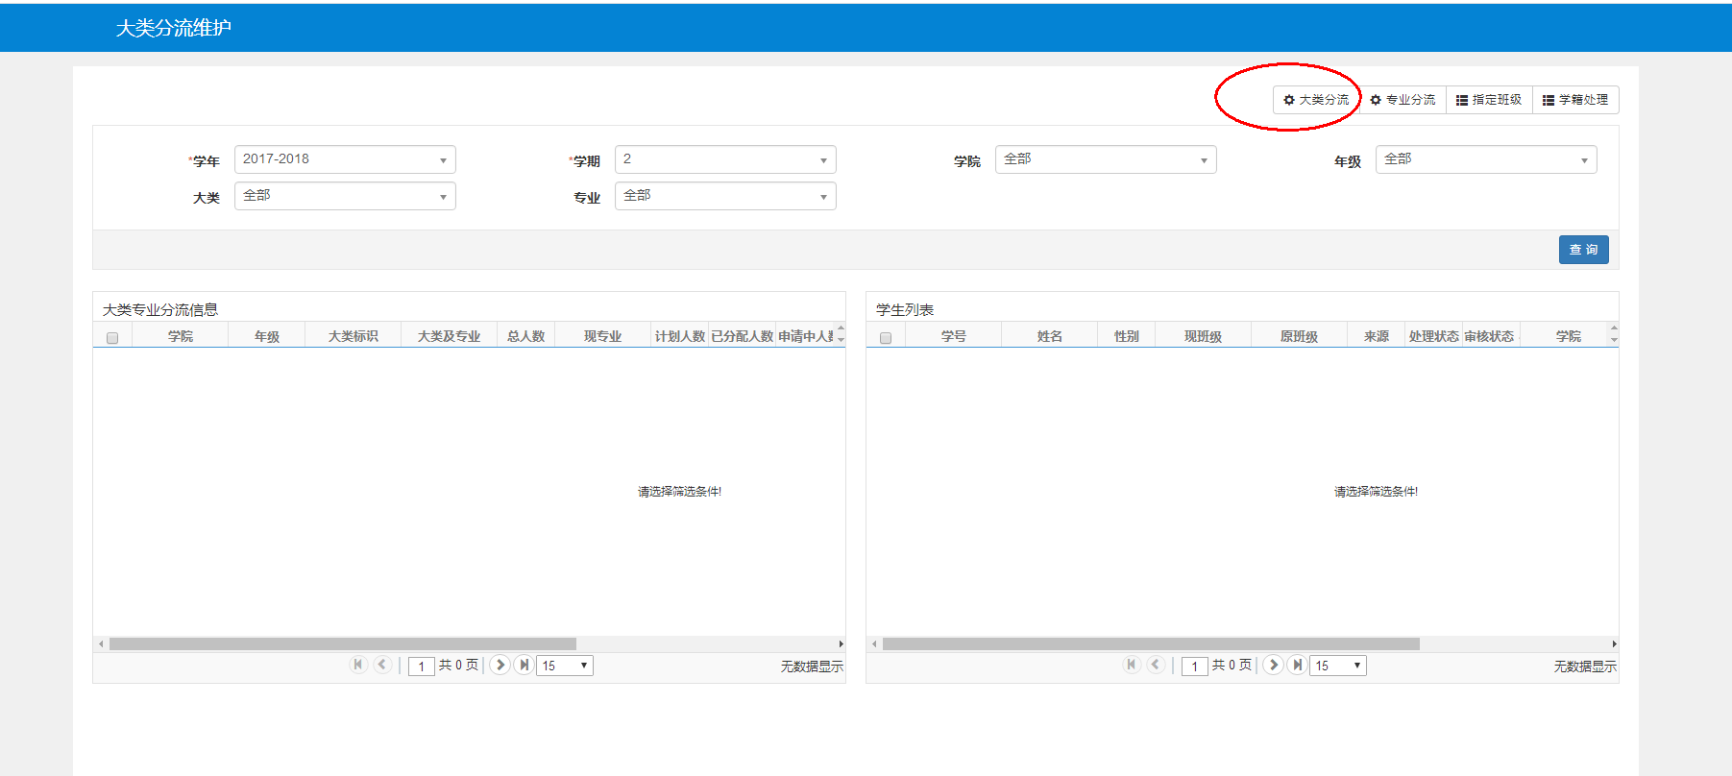

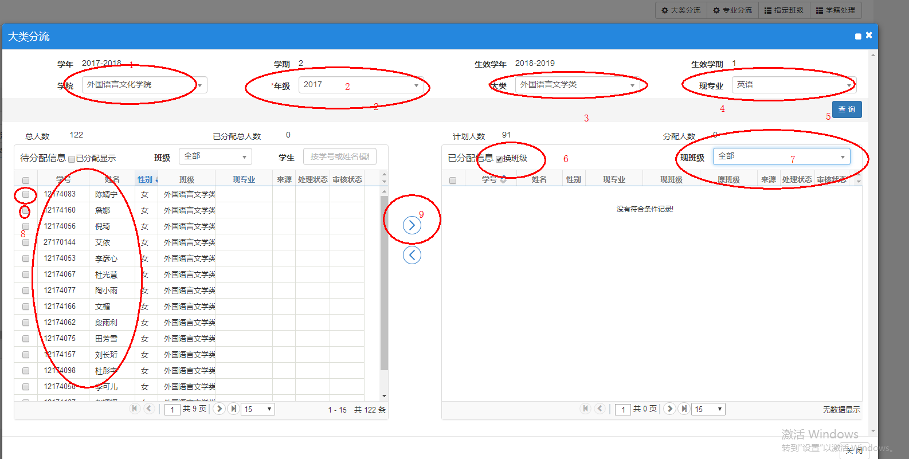

《专业分方向操作指南》
1.新建专业方向：教学计划管理——教学执行计划——右上角修改按钮
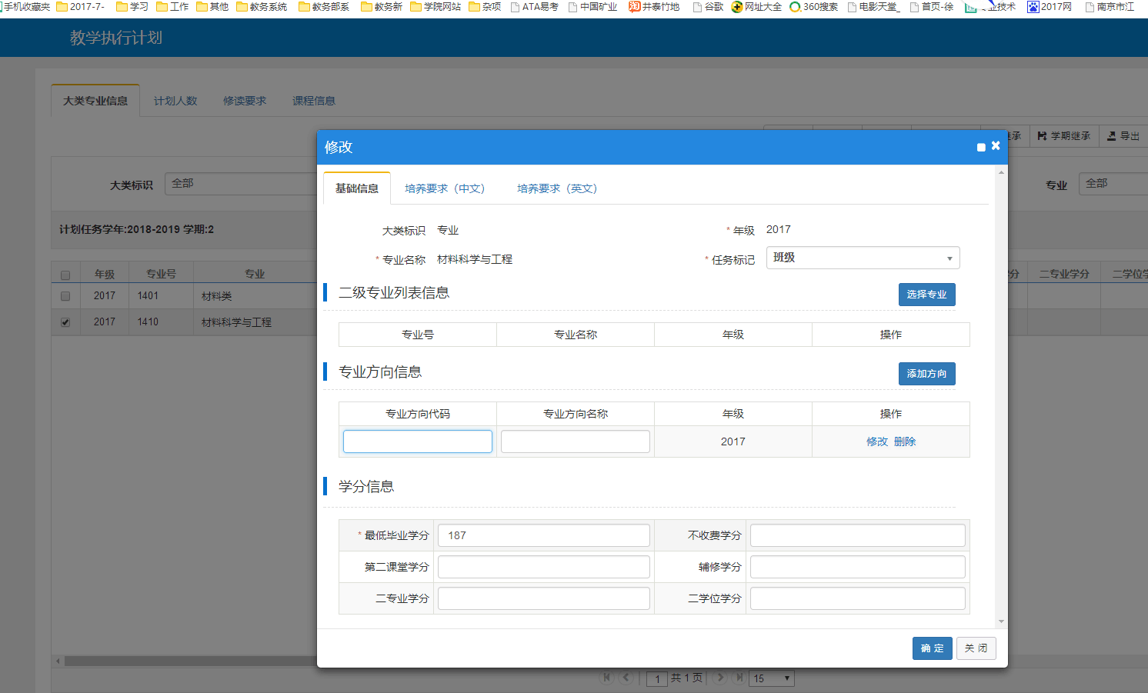
点添加方向，就出来输入窗口了，输入后保存
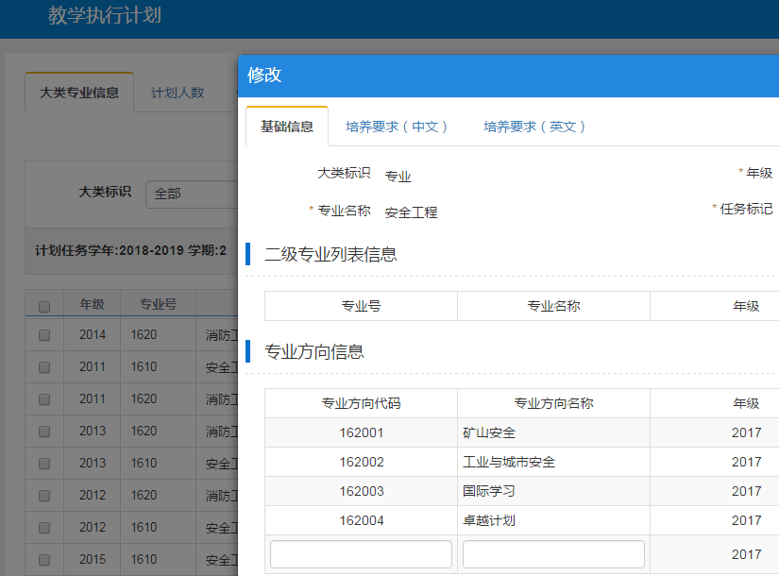

2.学院学籍管理（学籍管理——专业方向管理——专业方向控制——专业方向设置）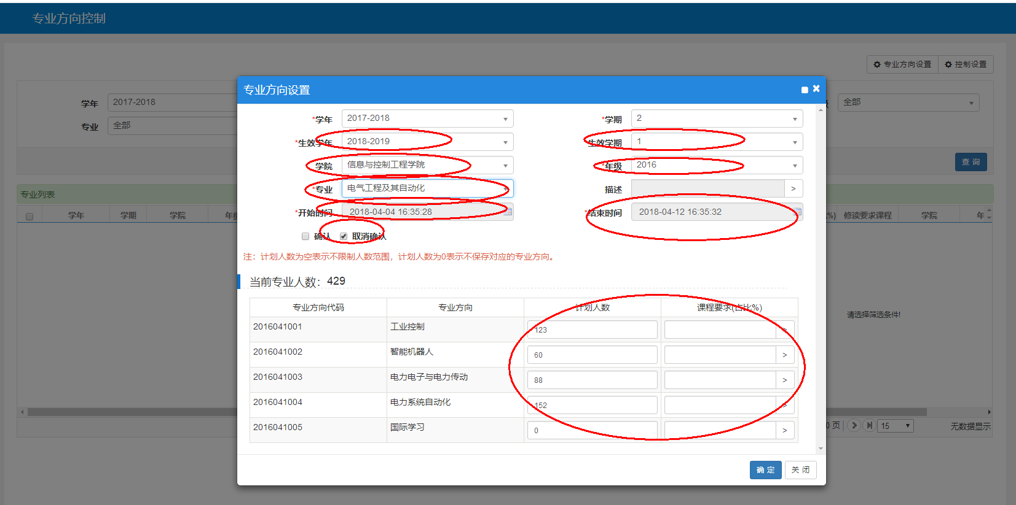

3. 学院学籍管理（学籍管理——专业方向管理——专业方向控制——专业方向维护——分方向）
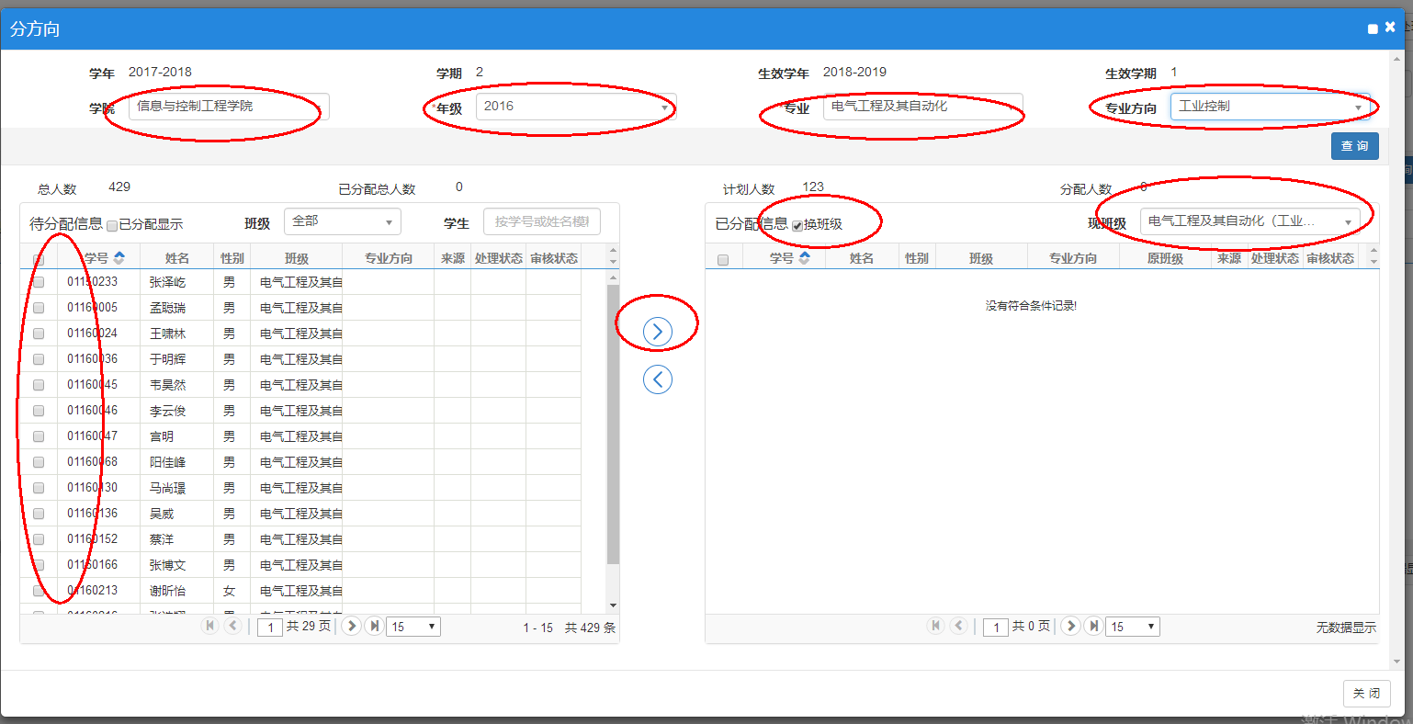
注意：注意生效时间，一般应为下个学期生效，分方向的时候，专业分流牵扯到需要更换班级的要选择换班级。
教学计划中专业人数不对，可以在教学计划界面刷新一下人数，如果有注册未报到的学生，学籍状态需要修改成注册已报道。

